8. A monda lényegét tudakoló feladatra a többség részleges választ adott. A vá-laszokból kimaradt, hogy miért menekültek el a falubeliek, miért építettek új falut. Arra is csak egy-egy tanuló utalt, hogy miért lett Puszta az új falunév előtagja, illetve Somorja az utótagja.
9. Az „egyezség” rokon értelmű szavát a tanulók zöme tudta.
10. A szerelmespár sorsát meglepően sokan nem tudták.
Összegezve:
A 45%-os összteljesítmény gyenge. Van feladat bőven.

Amit az Ikva mesél:
1. A cselekmény idejét tudták, igaz, a kérdésben konkrét segítség is szerepelt.
2. A cselekmény öt helyszíne közül kettő–hármat nevezett meg a többség.
3. A szereplők felsorolása is nehézségekbe ütközött, itt is a felét írták le.
4. A várúr jellemzése még kevésbé ment, mint a másik szövegnél.
5. Az Ikva folyó leírása felében, harmadában sikerült, pedig az első bekezdésben benne volt a teljes válasz. Sokan szó szerint idéztek, noha rövidebben és gyorsabban kellett volna fogalmazni.
6. A szereplők sorsát alaposan összekeverték a gyerekek. Tanulság: a tanárnak még pontosabban, egyértelműbben kell a kérdést feltenni.
7. A lovagvár sorsát egy szóval elintézték, ám a szövegben három jellemző van.
8. A szöveg lényegét csak néhány tanuló értette meg.
Összegezve:
A 31%-os összteljesítmény nagyon gyenge. A szöveg terjedelme háromszor több volt, mint a másiké, de ez sem mentség.

Összefoglalva:
A két monda értő olvasása rendkívül harmatosra sikeredett (37%)!
Az alapoknál kell elkezdeni a szövegértés tanítását és gyakorlását.
Elgondolkodtató, hogy a jóval rövidebb szöveg értelmezése is majdnem ugyan-annyi gondot okozott, mint a hosszabbé.
A szövegalkotási képesség fejlesztése szintén sürgető feladat: sokan értelmetlen szavakat és mondatokat írnak le.
A helyesírás ugyancsak „megérne egy misét”.
A gyerekeknek azt is meg kell tanulniuk, hogy akkora betűméretet válasszanak, amennyi helyet biztosít a feladatlap.
Témahét – Irodalom
Szövegértés-szövegalkotás kompetenciaterület

Tanítási óra: Tanmenet szerinti 7. óra
Tanulócsoport: 6/I. csoport (15 fő)
A tanítás ideje: 2009. szeptember 16. szerda (9:55–10:40 óra)
A tanítás helye: Körzeti Általános Iskola – Jánossomorja, Iparos u. 10.
Emelet II. sz. tanterem
Tanár: Herman Antal magyartanár

Témakör: 800 éves Jánossomorja
Altéma: Iskolatörténet
Tananyag: A mosonszentjánosi római katolikus leányiskola megalapítása
(1908–1909) című helytörténeti tanulmány egyik részletének feldolgozása
/2.2. Az építés 31–39. oldal/.
Forrás: Jánossomorjai Füzetek IV. évfolyam. Jánossomorja Kultúrájáért Közalapítvány. Jánossomorja, 2009.
Eszközök:
Jánossomorjai Füzetek IV. évfolyam
A szövegrészlet másolata (31–39. oldal)
Előzetes feladatlap
Feladatlap
Csoportfeladatok

Célok:
A szövegértési és a szövegalkotási képesség fejlesztése.
Az identitástudat megerősítése.
Az iskolai hagyományok megőrzése, új hagyományok megteremtése.
A helytörténeti kutatások eredményeinek megismertetése.
A diákok motiválása a helytörténeti, iskolatörténeti gyűjtőmunkára.

Feladatok:
A szövegértés és a szövegalkotás gyakorlása.
A kiadvány megtalálása.
Az előzetes feladatok megoldása.
A szövegrészlet tanórai feldolgozása csoportmunkában:
Az iskolaalapításban résztvevő személyek megnevezése.
Az iskolaalapítás fő eseményei, ezek ideje.
Vázlatkészítés.
Tanulói névsor:
Antal Richárd
Balogh Adrienn
Bognár Roland
Csikesz Viktória
Dudás Dávid
Giczi Bence
György-Jakab Bence
Horváth Zsófia
Kajtár Gergő
Mátyás Konrád
Németh Cintia
Németh Petra
Sebők István
Varga Cintia

Csoportok:
Bad Boys: Dudás Dávid, György-Jakab Bence, Majlinger Adrián,
Mátyás Konrád

Feladatirtók: Bognár Roland, Giczi Bence, Kajtár Gergő, Németh Cintia

Kisokosok: Balogh Adrienn, Horváth Zsófia, Sebők István

Okoskák: Antal Richárd, Csikesz Viktória, Németh Petra, Varga Cintia
Iskolatörténet
Szövegértés- szövegalkotás feladatlap (6/I. tanulócsoport)

Előzetes feladatok:
(Mindegyik csoportnak meg kell oldania.)

1. Mi az időszaki kiadvány címe, a kiadó neve, a kiadás helye, a kiadás ideje, a kiadvány terjedelme?

2. Sorold fel a helytörténeti tanulmányokat a tartalomjegyzék alapján (szerző és cím)

3. Ki a második helytörténeti tanulmány szerzője, mi a tanulmány pontos címe és terjedelme (oldalszám tól, -ig)?

4. Írd le e tanulmány kulcsszavas vázlatát!

Tanórai feladatok:

1. Az előzetes feladatok megbeszélése és ellenőrzése.
(Az otthon kitöltött feladatlapon kipipálják a jó válaszokat, illetve elvégzik a szükséges javításokat.)

2. Tantermi feladatok
(Mind a négy csoportnak ugyanaz a feladata. Minden feladat után ellenőrzés.)

2.1. Mi a neve az iskola megalapításában résztvevő alábbi személyeknek?

Iskolaszéki elnök, plébános:
Építőmester, vállalkozó:
Községi bíró:
Királyi tanfelügyelő:
Járási főszolgabíró:
Királyi főmérnök, felülvizsgáló:
Községi jegyző:
Megyei alispán:
Kanonok, az iskola felszentelője:
Győri megyés püspök:

2.2. Mikor történtek az iskolaalapítás felsorolt eseményei?
Az építőmunkák felülvizsgálata:
Az építési szerződés megkötése:
Az iskola ünnepélyes felszentelése:
Az építési terv és a költségvetés jóváhagyása (építészeti hivatal):

2.3. Mi történt a megadott időpontokban?
1908. május 29.:
1908. március 8.:
1909. szeptember 9.:
1908. június 3.:

2.4. Válaszolj a kérdésekre!
Mennyi volt pontosan az iskolaépítés tervezett és jóváhagyott főösszege?

Mekkora összegért vállalta végül a nyertes építőmester, vállalkozó?

Hány tantermes lett az iskola?
Kik tanultak az új iskolában?
Kik tanítottak az új leányiskolában?
Hogyan írták 1908 előtt és után a Jánossomorját alkotó három falu nevét?

3. Összefoglalás, értékelés
Értékelőlap
Iskolatörténet
Szövegértés-szövegalkotás feladatlap (6/I. tanulócsoport)

Csapatnév | Előzetes feladatok |  |  |  |  |  | Tanórai feladatok |  |  |  |  |  | Összesen
Feladat  sorszáma | I. | II. | III. | IV. | Elért  pont | Száza-  lék | I. | II. | III. | IV. | Elért  pont | Száza-  lék | Elért  pont | Száza-  lék
Feladat  pontszáma | 5 | 12 | 4 | 7 | 28 | 100 | 20 | 12 | 8 | 12 | 52 | 100 | 80 | 100
Bad Boys | 5 | 12 | 3 | 7 | 27 | 96 | 20 | 12 | 7 | 12 | 51 | 98 | 78 | 97,5
Feladatirtók | 4 | 12 | 3 | 0 | 19 | 68 | 14 | 9 | 7 | 11 | 41 | 79 | 60 | 75
Kisokosok | 5 | 12 | 4 | 7 | 28 | 100 | 19 | 12 | 7 | 12 | 50 | 96 | 78 | 97,5
Okoskák | 5 | 12 | 3 | 7 | 27 | 96 | 15 | 8 | 7 | 9 | 39 | 78 | 66 | 82,5
Összesítés | 19 | 48 | 13 | 21 | 101 | 90,17 | 68 | 41 | 28 | 44 | 181 | 87,01 | 282 | 88,125

Szöveges értékelés:

Előzetes feladatok:
I. A kiadvány fő adatait szinte hibátlanul megtalálták.
II. A tartalomjegyzék alapján nem okozott gondot a tanulmányok felsorolása.
III. A második tanulmány főbb adatainak megnevezése nem jelentett problémát. Ugyanakkor csak egy csapat kapott teljes pontszámot, mert a többi figyel-metlen volt. A kérdés a tanulmány pontos címét kérte, erre a zárójeles évszá-mokat három csapat nem írta le.
IV. A tanulmány kulcsszavas vázlatát – némi hezitálás után – tudták, de az egyik csapat kísérletet sem tett a megoldásra. Nem értették a kulcsszavas vázlat fo-galmát, pedig az 5. osztályos tananyag része volt. A feladat megoldását nagy-ban megkönnyítette, hogy a szerző a szöveget részekre bontotta, megszámoz-ta és rövid címeket rendelt melléjük.
Összegezve:
Mindegyik feladat könnyűnek számított, ez magyarázza a viszonylag jó eredmé-nyeket. Az egyik csapat teljesítménye viszont csak közepes, és az összteljesít-mény sem érte el teljesen a jeles kategóriát.

Tanórai feladatok:
I. A személynevek megkeresése a szövegrészletben döntően befolyásolta a csa-patok végső teljesítményét. Csak egy csapat lett 100%-os. Itt az időtényező is szerepet játszott, no meg az előzetes felkészülés.
II. Az időpontok megtalálása szintén alkalmas volt a „szórásra”. Jellemző, hogy ugyanazon csapatoknak okozott nehézséget, mint az első feladat.
III. Az események azonosítása azonban egészen jól ment, mindegyik csapat egyforma pontszámot szerzett.
IV. A vegyes kérdések többségét sikeresen megválaszolták, itt ismét az időbe-osztás és az otthoni felkészülés dominált.
Összegezve:
A tanórai feladatokat is jól oldották meg a csapatok (87 %). Ezek a feladatok nehezebbek voltak az előzeteseknél, de nem minősíthetők nehéznek így sem.
Összefoglalva:
A tanulók maguk alakították meg a csapatokat.
A tagok túlnyomó többsége csapatjátékosként dolgozott.
A gyerekek jó hangulatban, érdeklődéssel dolgoztak.
Az idővel való hatékonyabb gazdálkodást még gyakorolniuk kell.

Dramatikus játék

Címe: „Mi így látjuk Jánossomorját!”
Ideje: 2009. szeptember 18. és október 2.
Helye: Balassi Bálint Művelődési Ház és Könyvtár – nagyterem
Résztvevők:
5.a osztály: 5.b osztály:
Asztalos Martina Antal Gyula
Bencsics Bettina Divós Tibor
Berki Dominik Erdős Fanni
Burda Amarillisz Farkas Melani
Gáncs Kamilla Fördős Ádám
Göncz Júlia Fördős Réka
Gősi Gergő Gecsényi Patrícia
Horváth János Giczi Martina
Horváth Olivér Király Dorina
Kaltenecker Milán Kovács Tamara
Lencs Andrea Köböl Kíra
Major Zsófia Laffer Lúcia
Mikhely Petra Luka Marcell
Riesinger Károly Mikhely Márk
Sarlai Boglárka Nagy Laura
Sipos József Benjamin Navratyil Csaba
Szabó Ramóna Sándor Vivien
Szigeti Regina Schwartz Erik
Telek Bence Szőke Cintia
Winkler Ádám Szűcs Anett
Zalán Szabolcs Tóth Levente
Tóth Tamara
Felelősök: az osztályfőnökök:
5.a: Belláné Császár Edit
5.b: Herman Antal
Célok:
Jánossomorja múltjának, jelenének és jövőjének bemutatása tanulói szemmel.
Az identitástudat megerősítése.
A tanulók kreativitásának fejlesztése.
A nyilvánosság előtti megszólalás gyakorlása.
A színpadi beszéd és mozgás megtanítása.
Az osztály minden tanulója vegyen részt a projektben.
Feladatok:
A szövegalkotási képesség fejlesztése.
Az előadói képességek bemutatása:
- Prózamondás
- Párbeszéd
- Ének
- Tánc
- Sport (kézilabda és futball)
Díszletek, jelmezek és eszközök készítése és használata.
Kimenet (tárgyi megjelenés):
Szöveg–és forgatókönyv
Transzparensek (papír alapú dokumentáció)
Fotók
Híradó (Jtv)
DVD (Jtv)
Online Hír (Jtv)
Gólyabáli műsor
„Mi így látjuk Jánossomorját!”
5. b osztály

Életképek a múltból

Őskor:
Narrátor (Laffer Lúcia): Jánossomorja területén már az őskorban is volt élet. De még mekkora élet! A három jóbarát: Tuskópitekusz, Kőbunkó és Vasrozsda egy sikertelen mamutvadászat után korgó gyomorral kullogott hazafelé. Váratlanul egy gyönyörű lány bukkant elő a vadonból. Ő volt a gyumurdzsai
Vénusz!
Tuskópitekusz (Antal Gyula): Frissz husz! Frissz husz!
Kőbunkó (Mikhely Márk): Zenge huszi! Zenge huszi!
Vasrozsda (Divós Tibor): Ti osztobák! Ezt a némbert nem megesszük, hanem hazavisszük. Beletesszük a közösbe.
Vénusz: Abból nem esztek, ti Viagrahiányos lúzerek! Nesztek! Nesztek! (Egy bottal elveri őket, mire azok térdre borulva behódolnak neki.)
Narrátor: Így kezdődött Vénusz uralma. A nők azóta is irányítják a világot…

Ókor:
Narrátor: Antóniusz, a híres római hadvezér logisztikai tévedés következtében Pannóniába vetődött. Janusz, Petrusz és Somorgyusz falvakba is eljutott. Nézzük meg, hogyan fogadta őt a nép, amikor harci kocsiján bevonult. (Behúznak a kordén.)
Lányok: Ave Antóniusz! Üdv Antóniusz!
(Antóniusz testőrei Segély, Biznisz és Dől a lé feliratú lapokat osztogatnak.)
Lányok és fiúk: Mongyá le! Mongyá le! (És pingponglabdákkal dobálják Antóniuszt, akit esernyővel védenek a testőrök. Antóniusz parancsot ad a tüntetők eltávolítására: Vakond! Nem az, sün! A testőrök Sün! Sün! Sün! kiáltásokkal körbeveszik a tüntetőket.
Narrátor: Mintha semmi nem változott volna kétezer éve. A történelem ismétli önmagát…

Középkor:
Narrátor: A Multinak nevezett lovag Adómentes nevű lovával hazánkba érkezik a lovagkor virágzása idején.
Lovag (Schwartz Erik): Hé, paraszt! Melyik út vezet Szentpéterre?
(A paraszt odaadja feleségének a favillát és átveszi tőle a petrencés rudat.)
Paraszt (Mikhely Márk): Tudod ki a paraszt! A körmös Bauer Pesten. Adjon az Isten! (Fejbe csapja a lovagot, aki lovával együtt összerogy.) – Különben arra!
Narrátor: A tanulság: Ne játssz a tűzzel!

Újkor:
Narrátor:A török hódoltság után németeket telepítettek Szentjánosre és Szentpéterre. Két német, úgynevezett heidebauer paraszt beszélget a szántóföldön.
Paraszt (Fördős Ádám): Grüss Gott!
Paraszt (Navratyil Csaba): Grüss Gott!
Paraszt: (Fölmarkol egy maréknyi „földet.) Nézd, milyen zsíros ez a föld! Jó termést hoz, gazdagok leszünk.
Paraszt: Ugyan már, testvér. Vedd észre, hogy tehénlepényben markolászol!
Paraszt: Nem számít. Mi, szakértelemmel és szorgalommal ebből is aranyat csinálunk!
Narrátor: Így is lett. Mindkét falu gazdagnak számított a környéken.

Életképek a jelenből

Futball:
Narrátor: Jánossomorja a magyar foci egyik fellegvárának számít. Olyan titánok kergetik itt a labdát – néha utol is érik – mint például a magyar Messi (Navratyil Csaba), David Villa (Schwartz Erik) és Torres (Tóth Levente). Csodáljuk meg, hogyan dekázik ez a fiú!
(Erik dekázik egy ideig.)
Narrátor: Passzolnak is az ólomlábú, akarom mondani aranylábú fiúk: Nézzük őket! Kicsit köpcösek, kicsit cingárok, kicsit szittyák, de a mieink!
(Csabi, Erik és Levente körben állva egymásnak emelik a labdát.)

Kézilabda:
Narrátor: Kézilabdában szintén jók vagyunk, különösen a lányok. Meglátogattuk egyik edzésüket. Itt láthatjuk a jövő Görbicz Anitáját, Simona Spiridonját, Tomori Zsuzsáját, Szőlősi Patríciáját, Vérten Orsiját és Pálinger Katiját.
(A lányok egy támadásvariációt mutatnak be.)
Támadók:
Védők (kapus is):

Tánc:
Narrátor: Jánossomorja tánciskolákban és táncos lábú leányokban is igencsak gazdag kisváros.
Hiphop: Király Dorina, Tóth Tamara
Roki: Erdős Fanni, Fördős Réka, Köböl Kíra, Sándor Vivien
Roki: Fördős Réka, Köböl Kíra, Laffer Lúcia, Sándor Vivien

Ének:
Jó reggelt!: Giczi Martina, Szőke Cintia
Lola: Ne szólj!: Farkas Melani, Erdős Fanni, Laffer Lúcia, Sándor Vivien

Shoppingolás:
Narrátor: Az 5.b néhány celebe nagyon szeret vásárolgatni. Mondhatni ez a legkedvesebb időtöltésük. Annyira menők, hogy már a levegőben is tudnak járni, sőt egyre gyakrabban el is szállnak – maguktól. Persze szépek és nagyon szőkék!
Csodáljuk meg őket. Hihetetlen a mozgásuk, csakhogy szét nem esnek. A mosolyuk, mint egy fogpaszta reklám. A hisztijük egyenesen eredeti.
Celebek: Gecsényi Patrícia, Giczi Martina, Király Dorina, Nagy Laura

A jövő:

Narrátor: Hogy milyen lesz Jánossomorja 100 év múlva? Nem tudjuk a tutit. De van egy álmunk. Lehet, hogy rémálom!? Nézzétek!
(Az Erik ül a trónon, körülötte a lányok kényeztetik: legyezik, etetik, itatják. UFOLAND fölirat a háttérben. COOL felirat az Eriken … )

Gólyatávlatból
Dátum: 2009. október 05. hétfő, 16:19
Rovat: JTV hír
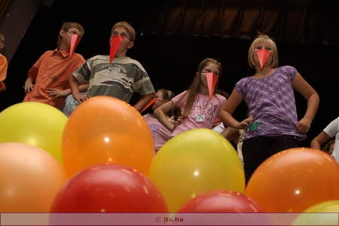
Rendhagyó Gólyabált rendezett a Diákönkormányzat. A felsőssé avatott ötödikesek többek között azt is bemutatták, milyennek látják városunkat, miért jó vagy nem jó itt élni. Az emlékévhez kapcsolódó műsorszámon kívül azonban jutott hely a mókának is – még az osztályfőnökök is táncra perdültek!

1431 év 2 hónap 20 nap. Ez a felsős tanárok pontos életkorának összege Jánossomorján. Ilyen, és ehhez hasonló kérdésekre is válaszolnia kellett azoknak az ötödikeseknek, akik teljes jogú felsőssé akartak válni. Voltak persze ennél látványosabb és népszerűbb feladatok is, például, amikor az osztályfőnököket táncoltatták meg a gyerekek.
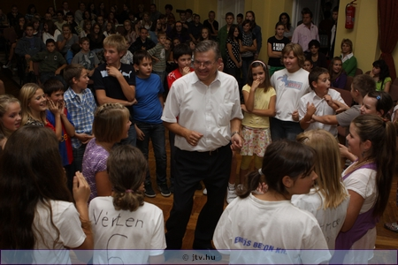
Az idei gólyabál egyszerre volt hagyományos és rendhagyó. Az ötödikesek felsőssé avatása több évre tekint vissza, ám idén az előzetes feladatoknak a város bemutatásáról kellett szólniuk tablón, és színpadi műsoron. Humorosan dolgozták fel például a település történetét, és mindennapjait. A diákok egész héten e témával foglalkozva készültek a gólyabálra.
Tóth Mária DÖK patronáló tanár elmondta, a gólyabál az egyetlen olyan esemény az iskolánkban, ahol a jánosi és a Klafszky Katalin Tagiskola együtt vesz részt. A farsang mindig külön áll; a Mikulás-kupát és különböző ilyen sporteseményeket tudjuk még együtt megszervezni, de közös szórakozásként és közös feladatként egyedül a gólyabál marad."
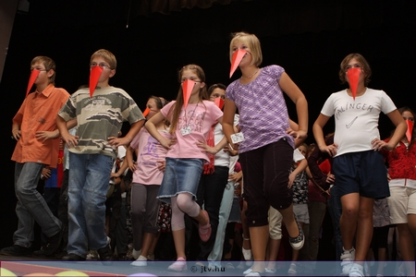
Nem mindenkinek jelentett csupán felhőtlen szórakozást ez a néhány óra. A diákönkormányzat már hetekkel korábban megkezdte a szervezést,és ezúttal is jelesre vizsgáztak. Idén összesen hetven tanuló lépett az ötödik osztályba, 27 Szentépteren 43 pedig Szentjánoson.
Prátser Krisztián

A cikk tulajdonosa: Jánossomorja Televízió
http://jtv.hu
A cikk webcíme:
http://jtv.hu/modules.php?name=News&file=article&sid=1466
Tabló

Címe: „800 éves Jánossomorja”
Ideje: 2009. szeptember 18. és október 2.
Helye: Balassi Bálint Művelődési Ház és Könyvtár – nagyterem
Körzeti Általános Iskola – aula

Felelősök: az osztályfőnökök:
5.a osztály: Belláné Császár Edit
5.b osztály: Herman Antal
Résztvevők:
5.a osztály: 5.b osztály:
Asztalos Martina Antal Gyula
Bencsics Bettina Divós Tibor
Berki Dominik Erdős Fanni
Burda Amarillisz Farkas Melani
Gáncs Kamilla Fördős Ádám
Göncz Júlia Fördős Réka
Gősi Gergő Gecsényi Patrícia
Horváth János Giczi Martina
Horváth Olivér Király Dorina
Kaltenecker Milán Kovács Tamara
Lencs Andrea Köböl Kíra
Major Zsófia Laffer Lúcia
Mikhely Petra Luka Marcell
Riesinger Károly Mikhely Márk
Sarlai Boglárka Nagy Laura
Sipos József Benjamin Navratyil Csaba
Szabó Ramóna Sándor Vivien
Szigeti Regina Schwartz Erik
Telek Bence Szőke Cintia
Winkler Ádám Szűcs Anett
Zalán Szabolcs Tóth Levente
Tóth Tamara
Célok:
Jánossomorja 800 éves múltjának megismerése és bemutatása.
Az identitástudat megerősítése.
A tanulók kreativitásának fejlesztése.
A tanulókat és az iskola látogatóit tárgyiasult formában is emlékeztetni a város 800 éves múltjára, eredményes jelenére és reményteljes jövőjére.
Feladatok:
A tablókészítés technikájának gyakorlása.
Önálló anyaggyűjtés.
Az összegyűjtött anyag elrendezése, megszerkesztése és felhelyezése.
A tabló bemutatása a gólyabáli műsor keretében.
A tabló elhelyezése az iskola aulájában.
Kimenet (tárgyi megjelenés):
Tabló
Képek (papír alapú dokumentáció)
Fotók
DVD (Jtv)
Időszalag

Címe: „800 éves Jánossomorja”
Ideje: 2009. szeptember 16.
Helye: Körzeti Általános Iskola – aula
Felelős:
Herman Antal
Munkatársak:
Prátser Krisztián
Tóth Mária
Célok:
Jánossomorja történelmi emlékekben gazdag, dicsőséges és tragikus események-ben színes múltjának, továbbá eredményes és dinamikus jelenének vizuális meg-örökítése.
Feladatok:
A fontos évszámok kiválasztása.
A képfeliratok megfogalmazása.
Fotók készítése, nyomtatása; képek másolása.
Laminálás.
Felhelyezés.
Kimenet (tárgyi megjelenés):
Időszalag
Fotók
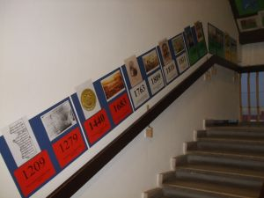 | 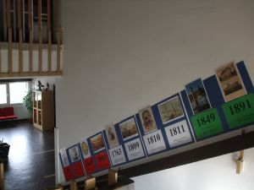
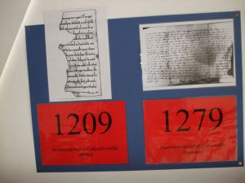 | 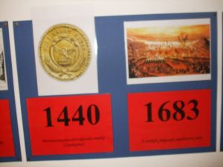
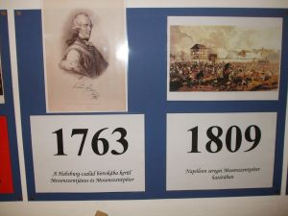 | 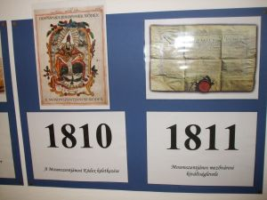
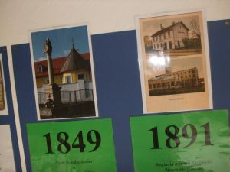 | 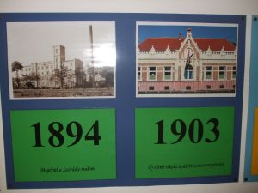
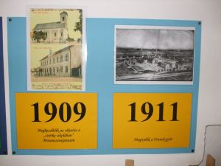 |  | 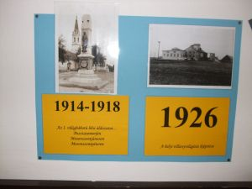
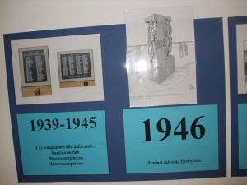 |  | 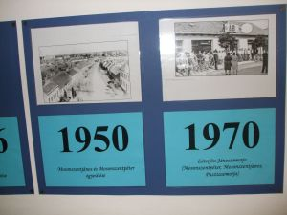
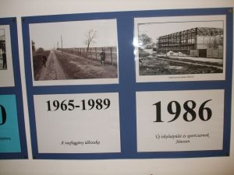 |  | 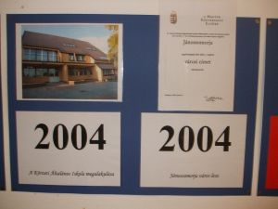
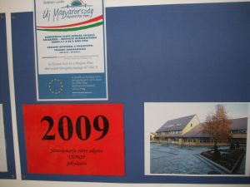

Témahét-tervezet

Címe:
„800 éves Jánossomora”
Ideje:
2009. szeptember 16–18.
(A tervezet elkészítésének határideje: 2009. szeptember 7.)
Helye:
Körzeti Általános Iskola
Balassi Bálint Művelődési Ház és Könyvtár
Kozma Galéria
Felső-Lókert utcai játszótér
Felelős: Herman Antal
TÉMAHÉT
/Tervezet/

A témakör neve, címe: 800 éves Jánossomorja
Időtartama: 2009. szeptember 16–22. vagy 2009. szeptember 14–19. (hétfő–szombat)
Helyszínei: Körzeti Általános Iskola (Központi Felső Tagozat és Központi Alsó Tagozat), illetve iskolán kívüli helyszínek
Témák:
Helytörténeti vetélkedő – „800 éve a Hanság peremén”
(Szeptember 17. csütörtök 14:00, Balassi Bálint Városi Könyvtár)
Felelős: Horváth Katalin könyvtáros és az osztályfőnökök (6-7-8. évfolyam)
Résztvevők: 6-7-8. osztályos tanulók 5 fős csapatokban
Előzetes feladatok:
Prezentáció (Jánossomorjai látnivalók)
Régi használati tárgyak bemutatása
Helyszíni feladatok:
Jubileumi vagy kerek évfordulós helyi események
A Jánossomorját alkotó falvak legkorábbi dokumentumai
A község hírességei
Egyéni és csoportmunkák.
Kimenet: CD, fotók, tévéfelvétel, újságcikk, iskolai faliújság, gratuláció a tanulóifjúság előtt.
Képzőművészeti pályázat – „800 év a Hanság peremén”
(Szeptember 17. csütörtök 18:00, Kozma Galéria)
Felelős: Kóbor Attila rajztanár, festőművész
Résztvevők: 1-8. osztályos tanulók egyénileg és korcsoportonként
Cél: Jánossomorja múltjának, kulturális és természeti örökségének művészi eszközökkel való ábrázolása.
Feladat: Műalkotások (festmények, grafikák) Jánossomorja múltjáról, jelenéről és jövőjéről.
Értékelés (Kategóriák):
1. Alsó tagozatos diákok (I. díj: 15 000 Ft, II. díj: 10 000 Ft, III. díj: 5000 Ft)
2. Felső tagozatos diákok (Ugyanaz, mint az I. kategóriánál.)
Eredményhirdetés és kiállítás-megnyitó.
Egyéni munkák.
Kimenet: A tanulók alkotásai maradandó értéket jelentenek városunk közössége részére. Fotók, tévéfelvétel, újságcikk, iskolai faliújság, gratuláció a tanulóifjúság előtt.
Futóverseny – „Fut a város”
(Szeptember 18. péntek 16:00, Felső-Lókert utcai játszótér)
Felelős: testnevelő tanárok?
Résztvevők: 1-8. osztályos tanulók egyénileg és nemek, korcsoportok szerint
Cél: Az egészséges testmozgás, az akaraterő- és az állóképesség fejlesztése, a csoportkohézió erősítése.
Értékelés:
Minél több versenyző részvétele (osztálylétszám-arányosan).
Minden induló fussa végig a korcsoportokra meghatározott távokat.
Az I–III. helyezettek díjazása.
Pedagógusok és szülők részvétele példamutatás céljából.
Egyéni és csoportmunka.
Kimenet: Logók, oklevelek, tárgyjutalmak, fotók, tévéfelvétel, újságcikk, iskolai faliújság, gratuláció a tanulóifjúság előtt
Iskolatörténeti megemlékezés – „100 éves az oktatás a szürke iskolában”
(Szeptember 16. szerda 11 óra?, az alsós udvaron)
Felelős: Herman Antal
Résztvevők: 5/I. csoport és az alsós osztályok képviselői
Cél: A tanulók helytörténeti (iskolatörténeti) ismereteinek gyarapítása, attitűdformálásuk (kötődésük erősítése az iskolához), a szövegértési és szövegalkotási kompetenciák fejlesztése, az átmenet (4–5. évfolyam) nehézségeinek enyhítése, hagyományteremtés.
Feladat: A mosonszentjánosi katolikus leányiskola megalapítása c. helytörténeti dolgozat alapján prózamondás, felolvasás, jelenet, végül koszorúzás.
Értékelés: Tantárgyi osztályzat, osztályfőnöki dicséret.
Kimenet: Fotók, tévéfelvétel, újságcikk, koszorú, gratuláció a tanulóifjúság előtt.
Jánossomorja földrajzi meghatározása (Ez nem pontos név, cím.)
(Szeptember 14–18. vagy 21., iskolai tantermek, iskolán kívüli helyek)
Felelős: természetismeret- és földrajztanárok
Résztvevők: 5-8. osztályos tanulók
Cél: A tanulók földrajzi ismereteinek bővítése, identitástudatuk erősítése, az információszer-zés módjainak gyakorlása.)
Feladat: Jánossomorja helye (Föld – város); a szomszédos kistájak világtáj szerint; a szom-szédos települések világtájak szerint; Jánossomorja városrészeinek neve és belterületi határa; az utcanevek összegyűjtése városrészenként
Értékelés: Tantárgyi dicséret és osztályozás.
Kimenet: Írásbeli munkák.
Állandó kiállítás – Kurucz Béla László jánossomorjai festőművész portrésorozata az Árpád-házi királyokról
(Szeptember 14–18., Kozma Galéria)
Felelős: Winkler Zoltán, Kóbor Attila
Résztvevők: 5-8. osztályos tanulók
Cél: Az Árpád-házi királyok jobb megismerése, különös tekintettel II. Endre és IV. Kun László királyokra. A történelem és a festészet együttes hatása a befogadóra.
Feladat: Kutatómunka, kiselőadás prezentációval. Véleményalkotás és vita a festményekről.
Értékelés:
Tantárgyi osztályzat és dicséret.
Kimenet: CD, írásbeli munkák, fotók.
Szövegértés és szövegalkotás
(Szeptember 14–18., iskola vagy könyvtár vagy művelődési ház)
Felelős: magyartanárok
Résztvevők: 5-8. osztályos tanulók
Cél: A szövegértési és szövegalkotási kompetencia fejlesztése. Az identitástudat erősítése.
Feladat:
Prózamondó verseny
Versmondó verseny
Versíró pályázat
Pályázat – Írásbeli vallomás: Miért szeretem Jánossomorját? címmel
Értékelés: Oklevél, tantárgyi dicséret és osztályzat.
Kimenet: Írásbeli munkák, fotók, gratuláció a tanulóifjúság előtt, újságcikk
Tematikus faliújság
Az aula tematizálása

